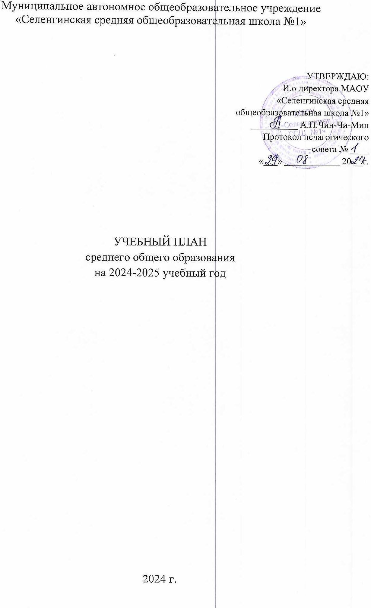

**ПОЯСНИТЕЛЬНАЯ ЗАПИСКА**

Учебный план среднего общего образования МАОУ «Селенгинская СОШ №1» (далее - учебный план) для 10-11 классов, реализующих основную образовательную программу среднего общего образования, соответствует требованиям нормативно-правовых актов:

- Федеральный закон «Об образовании в Российской Федерации» от 29.12.2012 №273-ФЗ (с изменениями и дополнениями от 19.12.2023 №618-ФЗ);

-Приказ Министерства образования и науки Российской Федерации от 17.05.2012 № 413 «Об утверждении федерального государственного образовательного стандарта среднего общего образования» (ред. от 12.08.2022 № 732);

- Приказ Министерства просвещения Российской Федерации от 27.12.2023 № 1028 «О внесении изменений в некоторые приказы Минобрнауки и Минпросвещения России, касающиеся федеральных государственных стандартов основного общего образования и среднего общего образования»;

- Приказ Минпросвещения России от 18.05.2023 № 371 «Об утверждении федеральной образовательной программы среднего общего образования»;

- Приказ Министерства просвещения Российской Федерации № 62 от 01.02.2024 «О внесении изменений в некоторые приказы Министерства просвещения Российской Федерации, касающиеся федеральных образовательных программ основного и среднего общего образования» (Зарегистрирован 29.02.2024 № 77380);

- Приказ Министерства просвещения Российской Федерации от 19.03.2024 № 171 « О внесении изменений в некоторые приказы Министерства просвещения Российской Федерации, касающиеся федеральных образовательных программ начального общего, основного общего и среднего общего образования»;

- Санитарные правила СП 2.4.3648-20 «Санитарно-эпидемиологические требования к организациям воспитания и обучения, отдыха и оздоровления детей и молодежи, утвержденных постановлением Главного государственного санитарного врача Российской Федерации от 28.09.2020 №28 (далее – СП 2.4.3648-20);

- СанПиН 1.2.3685-21 «Гигиенические нормативы и требования к обеспечению безопасности и (или) безвредности для человека факторов среды обитания», утвержденных постановлением Главного государственного санитарного врача Российской Федерации от 28.01.2021 №2;

- локальный акт ОУ о формах, периодичности и порядке текущего контроля успеваемости и промежуточной аттестации обучающихся по основным общеобразовательным программам МАОУ «Селенгинская СОШ №1» от 30 августа 2023 № 8

Учебный план фиксирует общий объём нагрузки, максимальный объём аудиторной нагрузки обучающихся, состав и структуру предметных областей, распределяет учебное время, отводимое на их освоение по классам и учебным предметам.

Обучение в 10-11 классах осуществляется в соответствии с вариантом учебного плана социально-экономического профиля, с выбором не менее двух предметов с углубленным изучением согласно выбору участников образовательных отношений.

Учебный план является частью образовательной программы МАОУ «Селенгинская СОШ №1», разработанной в соответствии с ФГОС среднего общего образования, с учетом Федеральной образовательной программой среднего общего образования, и обеспечивает выполнение санитарно-эпидемиологических требований СП 2.4.3648-20 и гигиенических нормативов и требований СанПиН 1.2.3685-21.

Учебный год в МАОУ «Селенгинская СОШ №1» начинается 01.09.2024 и заканчивается 23.05.2025г., для 9,11 классов - исходя из расписания проведения ГИА.

Продолжительность учебного года в 10-11 классах составляет 34 учебные недели.

Учебные занятия для учащихся 10-11 классов проводятся по 5-ти дневной учебной неделе. В МАОУ «Селенгинская СОШ №1» языком обучения является русский язык.

Максимальный объем аудиторной нагрузки обучающихся в неделю составляет в 10-11 классах – 34 часа. В основу учебного плана положен вариант федерального учебного плана социально-экономического профиля с углубленным изучением обществознания и математики (вариант 1).

Учебный план состоит из двух частей — обязательной части и части, формируемой участниками образовательных отношений. Обязательная часть учебного плана определяет состав учебных предметов обязательных предметных областей. На углубленном уровне в 10-11 классах изучаются предметы «математика» в рамках учебных курсов (алгебра, геометрия, вероятность и статистика) и обществознание.

Часть учебного плана, формируемая участниками образовательных отношений, обеспечивает реализацию индивидуальных потребностей обучающихся. Время, отводимое на данную часть учебного плана внутри максимально допустимой недельной нагрузки обучающихся использовано на увеличение учебных часов по следующим предметам: 10 класс - Русский язык (1 час), химия-1ч, 11 класс - Русский язык (1 час), физика (2часа).

При изучении отдельных предметов осуществляется деление учащихся на подгруппы.

Основными направлениями и целями оценочной деятельности в школе являются: оценка образовательных достижений обучающихся на различных этапах обучения как основа их итоговой и промежуточной аттестации, а также основа процедур внутреннего мониторинга школы, мониторинговых исследований муниципального, регионального и федерального уровней. Основным объектом системы оценки, ее содержательной и критериальной базой выступают требования ФГОС СОО, которые конкретизируются в планируемых результатах освоения обучающимися ФОП СОО. Система оценки включает процедуры внутренней (стартовая диагностика, текущая и итоговая оценка, психолого-педагогическое наблюдение, внутренний мониторинг образовательных достижений обучающихся) и внешней (независимая оценка качества образования, мониторинговые исследования муниципального, регионального и федерального уровней) оценки.

Промежуточная аттестация – процедура, проводимая с целью оценки качества освоения обучающимися части содержания (полугодовое оценивание) или всего объема учебной дисциплины за учебный год (годовое оценивание).

Промежуточная/годовая аттестация обучающихся за полугодие и год осуществляется в соответствии с календарным учебным графиком.

Все предметы обязательной части учебного плана и части ,формируемой участниками образовательного процесса оцениваются по полугодиям. Промежуточная аттестация проходит на последней учебной неделе полугодия. Формы и порядок проведения промежуточной аттестации определяются «Положением о формах, периодичности и порядке  
текущего контроля успеваемости и промежуточной аттестации обучающихся Муниципальное автономное общеобразовательное учреждение "Селенгинская средняя общеобразовательная школа №1".

Освоение основной образовательной программы среднего общего образования завершается итоговой аттестацией.

Нормативный срок освоения основной образовательной программы среднего общего образования составляет 2 года.

**УЧЕБНЫЙ ПЛАН**

**СРЕДНЕЕ ОБЩЕЕ ОБРАЗОВАНИЕ**

**2024-2025 УЧЕБНЫЙ ГОД (социально-экономический)**

|  |  |  |  |  |  |  |
| --- | --- | --- | --- | --- | --- | --- |
| **Предметная область** | **Учебный предмет** | **Количество часов в неделю** | | | | |
| **10** | **Уровень** | | **11** | **Уровень** |
| **Обязательная часть** | | | | | | |
| Русский язык и литература | Русский язык | 2 | Б | | 2 | Б |
| Литература | 3 | Б | | 3 | Б |
| Иностранные языки | Иностранный язык | 3 | Б | | 3 | Б |
| Математика и информатика | Алгебра | **4** | **У** | | **4** | **У** |
| Геометрия | **3** | **У** | | **3** | **У** |
| Вероятность и статистика | **1** | **У** | | **1** | **У** |
| Информатика | 1 | Б | | 1 | Б |
| Общественно-научные предметы | История | 2 | Б | | 2 | Б |
| Обществознание | **4** | **У** | | **4** | **У** |
| География | 1 | Б | | 1 | Б |
| Естественно-научные предметы | Физика | 2 | Б | | 2 | Б |
| Химия | 1 | Б | | 1 | Б |
| Биология | 1 | Б | | 1 | Б |
| Физическая культура | Физическая культура | 2 | Б | | 2 | Б |
| Основы безопасности и защиты Родины | Основы безопасности и защиты Родины | 1 | Б | | 1 | Б |
| ----- | Индивидуальный проект | 1 | Б | |  | Б |
| Итого | | 32 |  | | 31 |  |
| **Часть, формируемая участниками образовательных отношений** | | | | |  |  |
| **Наименование учебного курса** | |  | |  |  |  |
| Русский язык | | 1 | |  | 1 |  |
| Физика | |  | |  | 2 |  |
| Химия | | 1 | |  |  |  |
| Итого | | 2 | |  | 3 |  |
| ИТОГО недельная нагрузка | | 34 | |  | 34 |  |
| Количество учебных недель | | 34 | |  | 34 |  |
| Всего часов в год | | 1156 | |  | 1156 |  |